et 07.10.19

KEMBS [Diaporama] Dimanche pluvieux, dimanche à champignons
Belle fréquentation ce dimanche 6 octobre pour l’exposition annuelle de champignons et de plantes baies de la Société mycologique du Haut-Rhin à la salle polyvalente de Kembs. On compte environ 10 000 espèces de champignons en France et 5000 en Alsace. Toutes n'étaient cependant pas à Kembs, mais les amateurs ont pu discuter avec de vrais spécialistes.

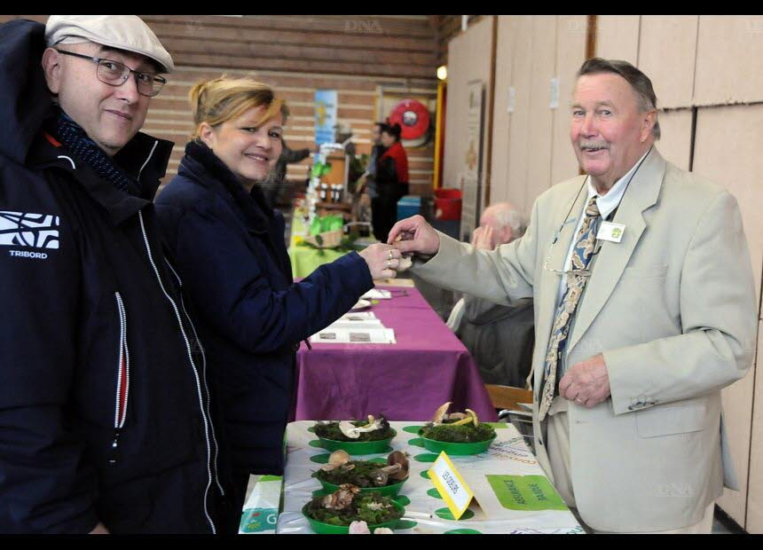
Roger Groell, grand spécialiste franc-comtois, est présent chaque année à Kembs.
Photo L'Alsace/Jean-Luc NUSSBAUMER
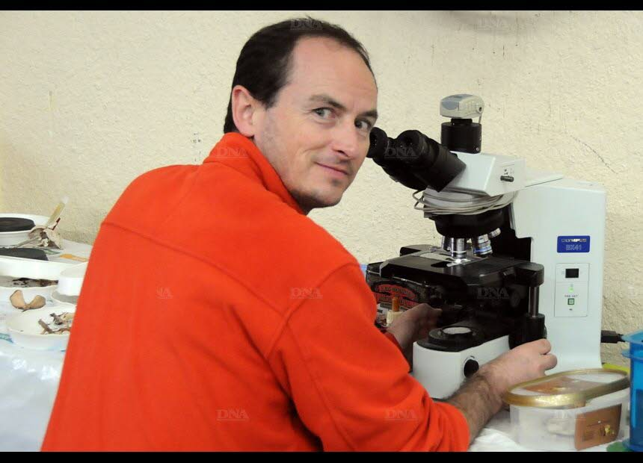
La détermination au microscope
Photo L'Alsace/Jean-Luc NUSSBAUMER
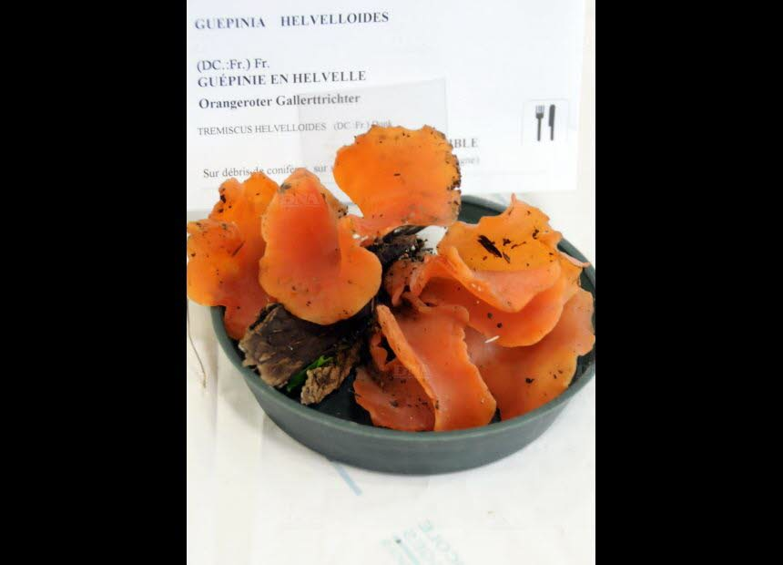
La guépinie en Helvelle. Photo L'Alsace/Jean-Luc NUSSBAUMER

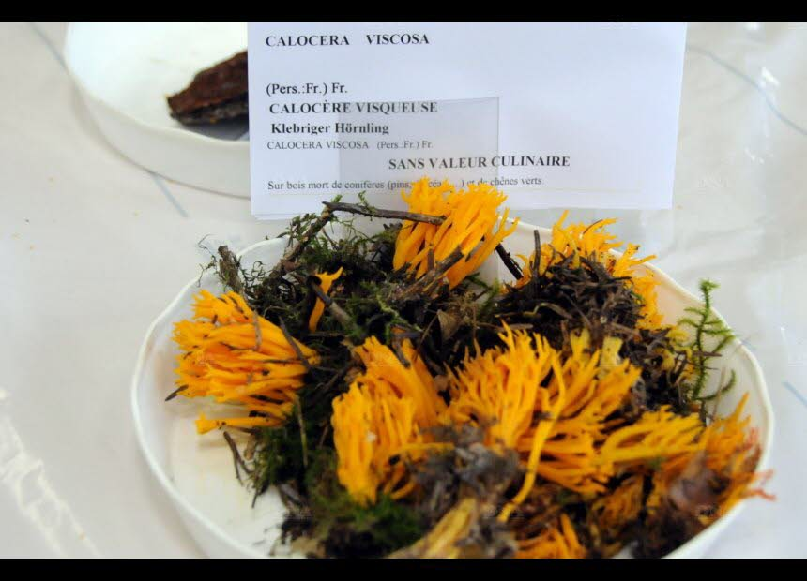
La calocère visqueuse. Photo L'Alsace/Jean-Luc NUSSBAUMER

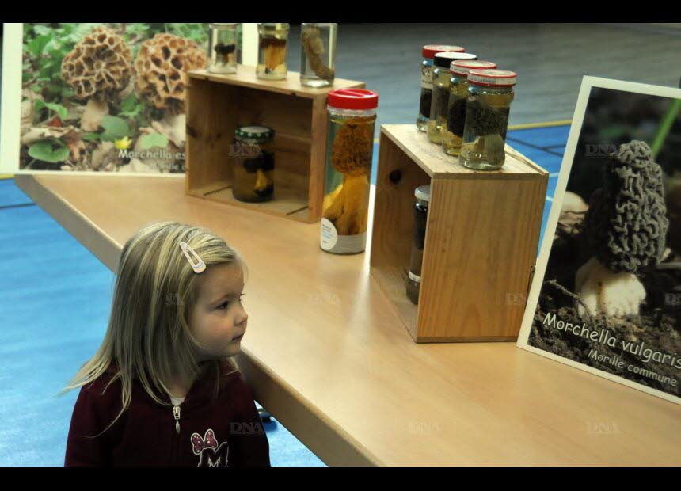
Un public intergénérationnel. Photo L'Alsace/Jean-Luc NUSSBAUMER

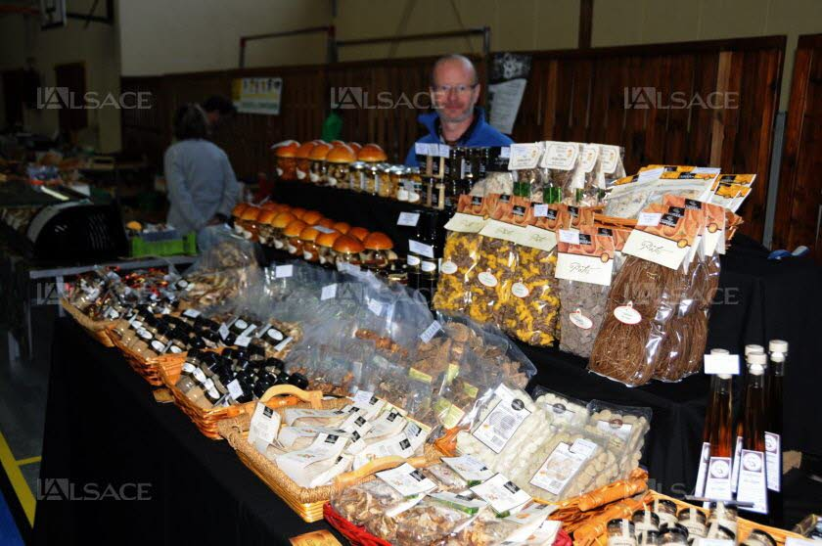
Les produits dérivés. Photo L'Alsace/Jean-Luc NUSSBAUMER

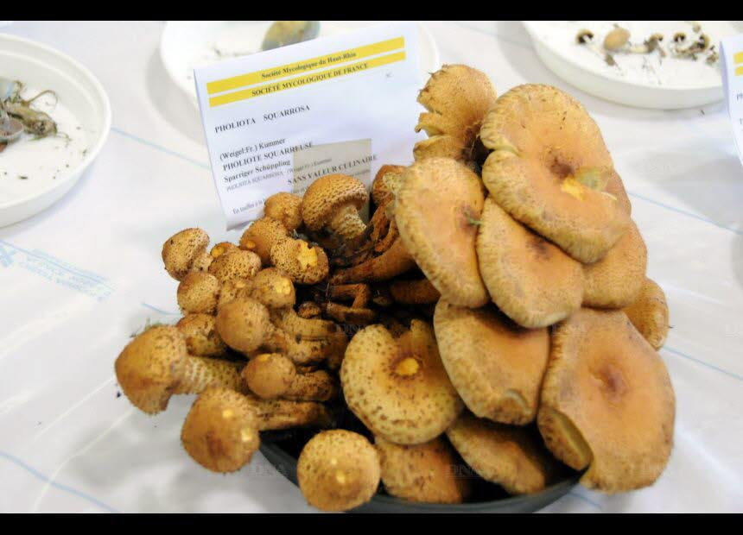
La pholiote squareuse. Photo L'Alsace/Jean-Luc NUSSBAUMER

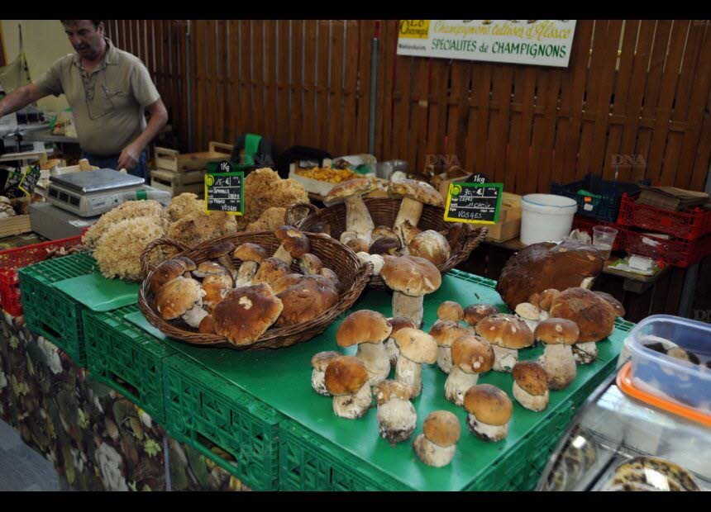
Le cèpe, star des étals. Photo L'Alsace/Jean-Luc NUSSBAUMER

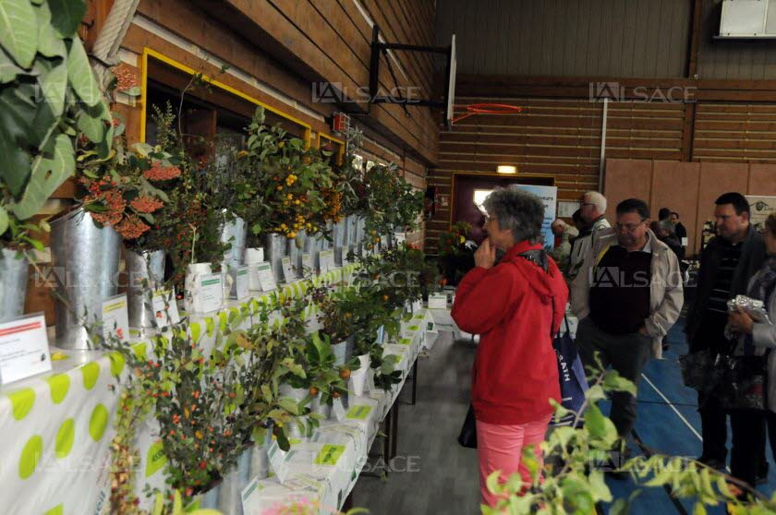
Les nombreuses variétés de baies. Photo L'Alsace/Jean-Luc NUSSBAUMER

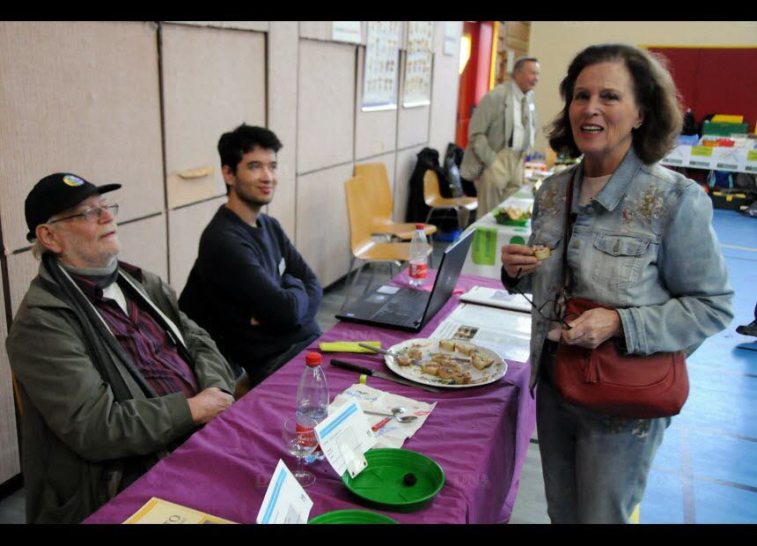
Le bon pâté aux truffes. Photo L'Alsace/Jean-Luc NUSSBAUMER

